**1 сентября – День Знаний !**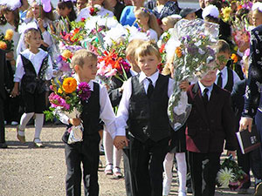

***День знаний – это праздник книг, цветов, друзей, улыбок, света!***

***Учись прилежно, ученик –***

***Главней всего сегодня это!!!***

День знаний – это первые звонки и волнения, море цветов и белых бантов, и, конечно же первые классные часы.

Это самый долгожданный день для тех, кто впервые переступает школьный порог. Юлий Цезарь однажды сказал: «Знание – это сила».

В Казахстане День знаний по традиции отмечается 1 сентября. Всемирный День знаний – так история обозначила первое сентября. Всемирный, потому что именно школа как один из главных социальных институтов, объединяющий детей в прошлом и взрослых в будущем, собирает в этот день практически всё население планеты.

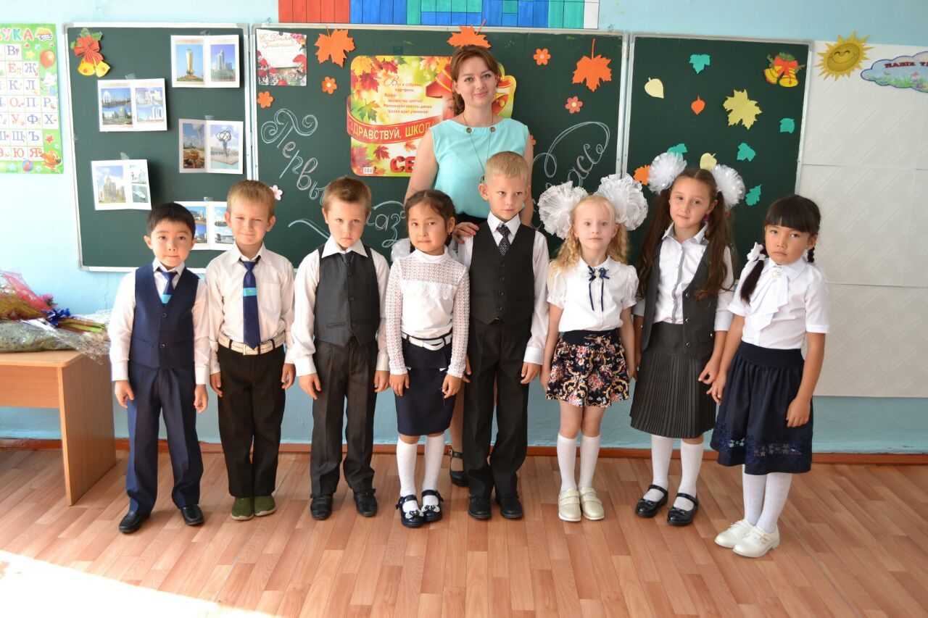

Традиционно 1 сентября в нашей школе проводится торжественная линейка, посвящённая Дню Знаний. Все ребята, отдохнувшие и загорелые, снова собрались на школьном дворе. Они радовались встрече с одноклассниками, классными руководителями и любимыми учителями. Зазвучал гимн.

ИО Директора школы Кумарова Шолпан Сансызбаевна поздравила ребят с началом нового учебного года и пожелала успехов в учёбе.

После торжественной линейки учащиеся разошлись по своим кабинетам, где классные руководители провели для детей классные часы по темам: 1 класс: «Моя Родина Казахстан», 2-4 классы: «Я маленький патриот», 5-9 классы: «Я патриот своей страны». 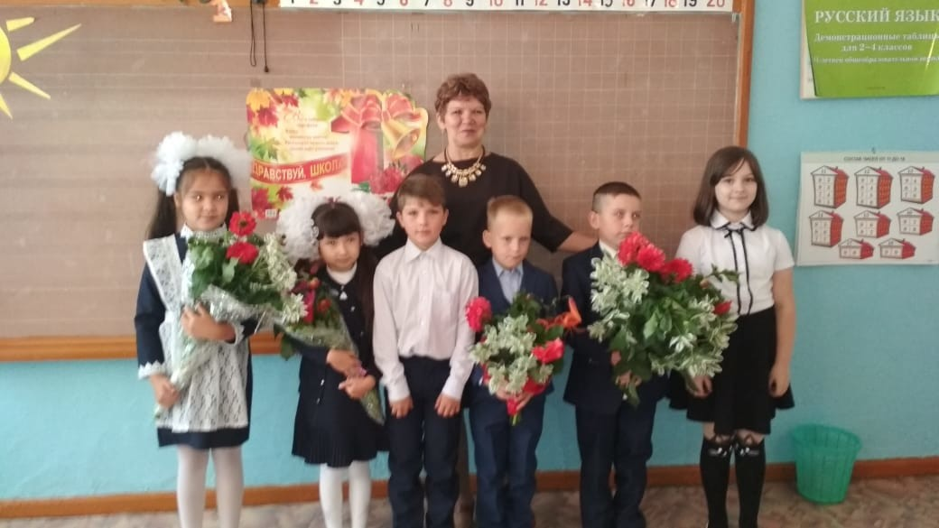

Праздник 1 сентября всегда остаётся незабываемым, радостным и в тоже время волнующим. Хочется пожелать ученикам и учителям, чтобы не только 1 сентября было радостным, но и все дни, проведённые в школе.